Публичный отчет МБОУ СОШ № 33
за 2017-2018 учебный год

Представленный доклад является публичным отчетом о проделанной работе за 2017-2018 учебный год, подготовлен рабочей группой в составе: директора школы, заместителя директора по УВР, заместителя директора по ВР. В работе по подготовке доклада принимали участие педагоги школы, руководители школьных методических объединений. В докладе представлены статистические данные, аналитические материалы и мониторинговые исследования образовательной организации.

ОСНОВНАЯ ЦЕЛЬ

Основная цель образовательной политики МБОУ СОШ № 33 в 2017-2018 учебном году – выполнение ФЗ № 273 «Об образовании»: создание необходимых условий, обеспечивающих выполнение ФГОС; интенсивное использование инновационных механизмов развития системы образования; компетентностный подход, как основа формирования человеческого потенциала; удовлетворение запроса социума. Школа выполняет социальный заказ государства с ориентацией на образовательный запрос родителей и детей. Школа, исходя из государственной гарантии прав граждан на получение бесплатного среднего общего образования, осуществляет образовательный процесс, соответствующих трём уровням образования.
ПРИОРИТЕТНЫЕ НАПРАВЛЕНИЯ ДЕЯТЕЛЬНОСТИ
Приоритетные направления деятельности МБОУ СОШ № 33 определены требованиями модернизации образования, социальным заказом, возможностями педагогического коллектива и проблемами, выявленными в ходе анализа работы школы за предыдущий год:
( представлены на слайде)
- Организация оптимального учебно-воспитательного процесса на базе личностно ориентированного подхода с учётом индивидуальных особенностей обучающихся, их интересов, образовательных возможностей, состояния здоровья.
- Создание условий, обеспечивающих всестороннее развитие личности обучающихся и повышение профессиональной компетентности педагогов.
- Внедрение новых технологий обучения и воспитания.
- Переход к новым образовательным стандартам.
- Разработка формы учета достижений учащихся по предметам, позволяющей проследить личные успехи и неудачи в усвоении учебного материала в соответствии с динамикой развития учащихся (портфолио обучающегося), электронные классные журналы, дневники.
- Развитие открытого информационного пространства школы.
- Совершенствование системы воспитательной работы и дополнительного образования как резерва профильной подготовки, социализация обучающихся.
- Обеспечение комплексной безопасности, сохранение и укрепление здоровья участников образовательного процесса.
- Расширение спектра форм и методов работы, как с одарёнными, так и слабоуспевающими детьми.
- Пополнение и обогащение традиционной классно-урочной системы активными способами организации учебной, познавательной и развивающей деятельности: конференции, слёты, учебные игры, проекты, фестивали и другие.
- Создание условий продуктивного использования ресурса детства в целях получения образования, адекватной творческой индивидуальности личности и её позитивной социализации.
- Развитие системы мотивации педагогических и управленческих кадров к профессиональному росту, совершенствование системы дополнительного профессионального образования через предметные МО.

ОБЩАЯ ХАРАКТЕРИСТИКА УЧРЕЖДЕНИЯ
Муниципальное бюджетное общеобразовательное учреждение средняя общеобразовательная школа № 33 (МБОУ СОШ № 33) расположена на территории Коммунарского сельского поселения. Это учебное учреждение, призванное обеспечить условия для получения учащимися начального общего, основного общего и среднего общего образования. Имеет лицензию на образовательную деятельность серия 61Л01 № 0000907 от 12.09.2013 (бессрочно), государственную аккредитацию № 2467 от 29.01.2015 г.
Деятельность образовательного учреждения осуществляется в соответствии с законодательством Российской Федерации в области образования и Уставом школы.
Учредитель школы – отдел образования Администрации Октябрьского района Ростовской области.
Процесс принятия решений, контроль их исполнения, а также контроль качества учебно-воспитательного процесса остается за администрацией школы, которая учитывает рекомендации и предложения всех участников образовательного процесса.
Наряду с административным управлением в школе развита система самооуправления: Педагогический совет, Методический совет, общешкольный родительский комитет.
Также существуют формы ученического самоуправления: Совет старшеклассников, штаб детского объединения «Галактика стремительных».
Юридический адрес школы: 346490, Ростовская область, Октябрьский район, п. Верхнегрушевский, ул. Школьная,1
Контактные телефоны: (8863) 60-3-75-21
Е-mail: mousosh33@mail.ru
Адрес сайта в Интернете: zwonok.ucoz.ru

ОБЩИЙ КОНТИНГЕНТ ОБУЧАЮЩИХСЯ
Контингент обучающихся школы формируется за счет детей, проживающих в п.Верхнегрушевский, х. Привольный, п. Староковыльный и п. Малая Сопка. Осуществляется подвоз учащихся на занятия школьным автобусом. Все учащиеся, проживающие в микрорайоне школы, посещали занятия. В августе 2017 года был проведен подворовой обход микрорайона школы, учтены все дети от 0 до 18 лет. Всего было учтено 378 детей.
Количество обучающихся в 2017– 2018 учебном году (на конец года): всего обучающихся – 186 человек, из них
- начальная школа (1 ступень) –91,
- основная школа (2ступень) – 86,
- старшая школа (3 ступень) – 9.
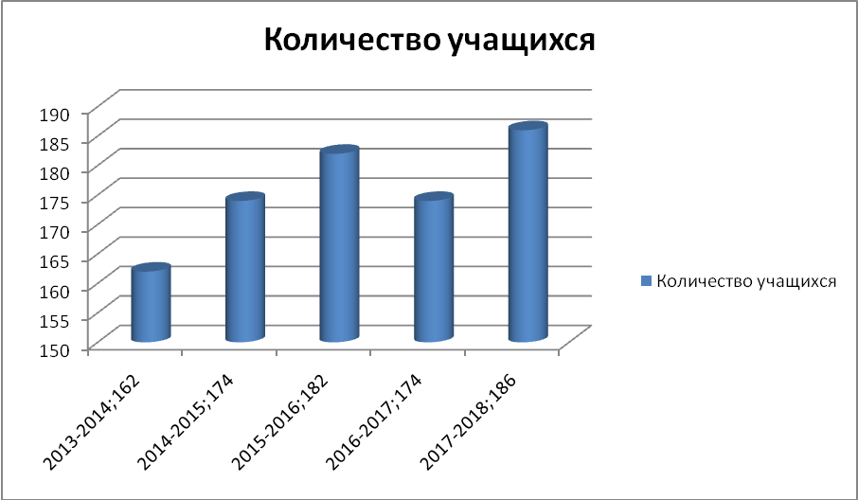
Последние годы сохраняется достаточно высокое число учащихся школы, причем наблюдается его уверенное увеличение, которое связано с демографической ситуацией в стране, регионе, поселке.
В течение учебного года осуществлялся контроль движения учащихся: с 01.09.2017 по 31.08.2018 из школы выбыло 2 учащихся, прибыл 1 учащихся. Все выбывшие учащиеся поступили в другие образовательные учреждения, о чем школа получила подтверждения.
Количество классов-комплектов в 2017 – 2018 учебном году – 12, из них:
- начальная школа (1 ступень) – 5 классов- комплектов;
- основная школа (2ступень) – 5 классов-комплектов;
- старшая школа (3 ступень) – 2 класса – комплекта.

КАДРОВЫЙ СОСТАВ

В течение 2017 – 2018 учебного года в школе работали 21 педагог (из них 1 внешний совместитель).

Возрастной состав:
- до 30 лет – 1;
- 31-40 лет – 6;
- 41-50 лет – 3;
- 51-60 лет – 2;
- Свыше 60 лет – 9.

Анализ кадров по педагогическому стажу:
- 0-3 года – 2;
- 3-10 лет – 2;
- 11-20 лет – 5;
- Свыше 20 лет – 12.
Анализ кадров по образованию:
- с высшим образованием – 19;
- со средним специальным – 2.
Анализ кадров по категориям:
- с высшей категорией –4;
- с первой категорией – 14;
- не имеют категории – 3.
Директор школы Т.В. Долматова награждена значком «Отличник народного просвещения», три педагога (Клепцова З.И., учитель начальных классов; Калиниченко Т.А., учитель математики; Шерстнёва В.Г., учитель химии) награждены нагрудными знаками «Почетный работник общего образования Российской Федерации», одному педагогу (Богучарской А.А., учителю математики) присвоено звание «Почетный работник сферы образования Российской Федерации».
Семь педагогов поощрены Почетными грамотами Министерства образования Российской Федерации.
Все учителя за последние три года прошли курсовую переподготовку по предмету, владеют информационно-коммуникационными технологиями (ИКТ).
Три педагога прошли профессиональную переподготовку.
Анализ показывает, что состав педагогического коллектива достаточно однородный, профессионально подготовленный, имеет достаточный опыт педагогической деятельности. Текучесть кадров в школе незначительная, коллектив стабильный.

МАТЕРИАЛЬНО-ТЕХНИЧЕСКОЕ ОСНАЩЕНИЕ
Школа состоит из 2-х отдельно стоящих зданий, в которых расположены спортивный зал, тренажерный зал, конференц-зал, 14 кабинетов (из них оборудованные кабинеты химии и физики), компьютерный класс, оборудованный 20 компьютерами с выходом в сеть Интернет, библиотека, медицинский кабинет, столовая на 90 посадочных мест, оборудованный гардероб. На территории находятся школьные площадки (футбольная, волейбольная), тир.
Школа оснащена 45 компьютерами (из них 9 ноутбуков), из которых 43 используется в учебном процессе; 6 интерактивными досками.
В школе было организовано горячее питание учащихся. Из 186 учащихся горячее питание получали 165 человек, среди них 13 льготников.
Медицинское обслуживание школьников осуществлялось фельдшером ФАПа п. Верхнегрушевский, которая проводила осмотр школьников; осуществляла, согласно плану прививок, вакцинацию детей; оказывала первую медицинскую помощь. Проводился ежегодный углубленный медицинский осмотр школьников специалистами МУЗ ЦРБ п. Каменоломни.
УСЛОВИЯ ОСУЩЕСТВЛЕНИЯ ОБРАЗОВАТЕЛЬНОГО ПРОЦЕССА
Организация образовательного процесса осуществляется школой самостоятельно в соответствии с принципами государственной политики в области образования.
Школа реализует следующие общеобразовательные программы в соответствии с уровнями общеобразовательных программ трех ступеней образования:

№  п/п | Основные и дополнительные общеобразовательные программы
№  п/п | Вид образовательной программы  (основная, дополнительная) | Уровень (ступень) образовательной программы | Наименование (направленность)  образовательной программы | Нормативный срок  освоения
1 | Основная | Начальное общее образование | Начальное общее образование | 4 года
2 | Основная | Основное общее образование | Основное общее образование | 5 лет
3 | Основная | Среднее общее образование | Среднее общее образование | 2 года

В 2017-2018 учебном году школа работала в режиме пятидневной рабочей недели, в одну смену. Продолжительность уроков - 45 минут (1 класс в первом полугодии-35 минут).
Продолжительность учебного года:
- для обучающихся 1 классов – 33 недели;
- для обучающихся 2-4, 9, 11 классов – 34 недели;
- для обучающихся 5-8, 10 классов – 35 недель.
Обучение и воспитание ведутся на русском языке. В качестве иностранного в школе преподаются английский и немецкий языки, начиная со 2-го класса. В 1-м классе 2 часа внеурочной деятельности было отведено на «Занимательный английский».
Содержание общего образования определяется программами, разрабатываемыми, утверждаемыми и реализуемыми школой самостоятельно на основе государственных образовательных стандартов и примерных образовательных учебных программ, курсов, дисциплин.
Организация образовательного процесса в школе регламентируется учебным планом (разбивкой содержания образовательной программы по учебным курсам, по дисциплинам и по годам обучения) и расписаниями занятий, разрабатываемыми и утверждаемыми школой самостоятельно, а также годовым календарным учебным графиком.
Учебный план школы на 2017-2018 учебный год для 8-11 классов был составлен на основании БУП-2004 г., 1-7 классы обучались по ФГОС. Особенностью учебного плана на 2017-2018 учебный год было введение нового обязательного предмета – «Астрономия», который изучается на базовом уровне в 11 классе на основании приказа Минобрнауки России от 07.06.2017 № 506 «О внесении изменений в федеральный компонент государственного образовательного стандарта, утвержденный приказом Минобразования России 5 марта 2004 г. № 1089». Учебный план по данному предмету был выполнен полностью.
В результате работы все программы и практическая часть учебного плана выполнены полностью.
Программы по запланированной в 1-7 классах внеурочной деятельности также выполнены полностью. Внеурочная деятельность осуществлялась по следующим направлениям: спортивно-оздоровительное, естественно-научное, художественно-эстетическое, интеллектуальное, духовно-нравственное воспитание.
Расписание учебных занятий на 2017-2018 учебный год полностью соответствовало требованиям СанПиН 2.4.2.2821-10.

МЕТОДИЧЕСКАЯ РАБОТА ШКОЛЫ
Важнейшим средством повышения педагогического мастерства учителей, связующим в единое целое всю систему работы школы является хорошо организованная методическая работа. Роль методической работы значительно возрастает в современных условиях в связи необходимостью рационально и определенно использовать новые методики, приемы и формы обучения, постоянно накапливающийся опыт по решению образовательных и воспитательных проблем. Учитывая уровень учебно-воспитательного процесса, сложившиеся традиции, запросы и потребности учителей, состояние учебно-материальной базы, а также особенностей состава учащихся, была выбрана следующая единая методическая тема, над которой работал педагогический коллектив школы в 2017-2018 учебном году: «Внедрение инновационных технологий в образовательный процесс в условиях реализации ФГОС» с целью повышения эффективности образовательного процесса через применение современных подходов к организации образовательной деятельности, непрерывное совершенствование профессионального уровня и педагогического мастерства учителя
Методическая работа в 2017-2018 учебном году была направлена на выполнение поставленных задач и их реализацию через основные образовательные программы школы и учебно-воспитательный процесс.
Структура методической службы

Педагогический совет

Методический совет

Методические объединения
МО естественно-математического цикла МО гуманитарного цикла
МО учителей начальных классов МО классных руководителей
Для учителей школы стали традиционными отработанные формы методической работы, которые позволяют решать проблемы и задачи, стоящие перед школой:
- Педагогический совет
- Методический совет
- Методические объединения
- Методический семинар
- Обобщение опыта работы
- Открытые уроки
- Организация и контроль курсовой системы повышения квалификации
- Предметные недели и декады
- Педагогический мониторинг
План работы МС на 2017-2018 учебный год был выполнен полностью: в течение года было проведено шесть заседаний (протоколы).
Работа всех ШМО проводилась согласно планам, заседания проводись вовремя (протоколы).
За период 2017-2018 учебного года были проведены открытые уроки и предметные недели (аналитические справки).
В течение года было проведено 8 педагогических советов, три из которых были тематическими (протоколы).
Анализ всей методической работы в целом позволяет сделать вывод: план методической работы школы выполнен.
Очевидна положительная динамика роста методического и профессионального мастерства учителей, о чем свидетельствуют следующие факты:
- возросла активность учителей в желании поделиться педагогическими и методическими находками;
- пополняются методические копилки учителей;
- повышается профессиональный уровень учительского коллектива;

Вместе с тем отмечены недостатки в методической работе:
- все еще малоэффективной остается работа педагогического коллектива по формированию мотивов учения, возбуждения познавательного интереса учащихся по теме, повышения их эмоционального настроения и обеспечения единства обучения, воспитания и развития;
- недостаточно высок уровень самоанализа у учителей и самоконтроля у учащихся;
- слабо налажена система взаимопосещений уроков внутри ШМО.

ОБЕСПЕЧЕНИЕ БЕЗОПАСНОСТИ
В условиях сохраняющейся угрозы совершения террористических актов, возможности вовлечения учащихся в различные экстремистские террористические и религиозные секты школа считала и считает приоритетными в своей работе по обеспечению безопасности следующие задачи:
- воспитание у учащихся чувства патриотизма, бдительности, коллективизма и дисциплинированности;
- формирование у учащихся грамотного поведения, обеспечивающего собственную безопасность и безопасность окружающих.
Решение этих задач осуществлялось по следующим направлениям:
- расширение и углубление знаний педагогов и учащихся по противодействию проявлениям терроризма и предупреждению террористических актов в образовательном учреждении;
- совершенствование правового воспитания школьников, направленного на обеспечение их безопасности;
- противодействие проявлениям актов телефонного терроризма, хулиганства, вымогательства, унижения и оскорбления своих товарищей со стороны отдельных школьников, а также употребления учащимися наркотиков, алкоголя, курения .
Одна из главных задач, которая стояла перед педагогическим коллективом, - обеспечение безопасности детей в школе во время учебно-воспитательного процесса. Для решения данной задачи в школе разработана система мероприятий:
- создан штаб по ГО и ЧС;
- с педагогическим коллективом и обслуживающим персоналом в течение учебного года проводилась учеба по ГО и ЧС;
- для отработки действий педагогического и обслуживающего персонала, а также учащихся при условии ЧС в школе проводились учебно-тренировочные занятия по эвакуации (один раз в месяц);
- с целью организации порядка во время образовательного процесса с 01 сентября 2017 года по 31 мая 2018 года приказом по школе было организовано дежурство членов администрации, педагогического и обслуживающего персонала, учащихся школы;
- круглосуточно осуществлялась охрана школы техслужащими и ночными сторожами;
- в школе установлена кнопка экстренного вызова сотрудников милиции и пожарной охраны.
В школе имеется нормативно-правовая документация по пожарной безопасности и антитеррористическим мероприятиям, разработан антитеррористический паспорт образовательного учреждения. Разработана программа по обучению школьников правилам пожарной безопасности. Приведены в соответствие с требованиями инструкции по охране труда, антитеррористический паспорт школы, инструкции по ГО и ЧС.
Коллективная безопасность в школе обеспечивалась системой мероприятий, включающих в себя мероприятия по пожарной безопасности, электробезопасности и мероприятия, проводимые по планам ГО и ЧС.
Обучение и инструктаж по безопасности труда носил непрерывный характер. Сведения и навыки, полученные на занятиях, использовались при проведении внешкольных мероприятий, а также при совершенствовании знаний в процессе трудовой деятельности.
Ответственность за организацию своевременного и качественного обучения в целом по учебному заведению возлагалась на директора, заместителей директора школы по УВР и ВР, завхоза, общественного инспектора по охране труда.
Обучение учащихся (в виде инструктажей) правилам безопасности проводилось перед началом всех видов деятельности: при трудовой и профессиональной подготовке, организации общественно полезного и производственного труда, а также при проведении экскурсий, походов, спортивных мероприятий и т.д.
В каждом учебном кабинете имелись инструкции по технике безопасности. Регулярно комиссия из членов педагогического коллектива проводила осмотр учебных и иных помещений школы на предмет безопасного пребывания в них учащихся и сотрудников школы.
Личная безопасность состоит в том, чтобы строго выполнять правила поведения в школе, на улице, в общественных местах. Школа стремится к тому, чтобы правильное поведение стало нормой жизни каждого ученика.
КАЧЕСТВО ОБРАЗОВАНИЯ
Мониторинг обученности учащихся 2-11 классов
за 2017-2018 год.
Цель контроля: анализ результатов обученности учащихся по классам за 2017-2018 год.
Методы контроля: анализ отчетов классных руководителей.
На начало года - 187 человек.
На конец года – 186 человека.
Выбыли Кузаев Р. (5 кл.), Гончаренко А. (7 кл.), прибыл Сазонов Р. (6 кл.)

Класс | Кол-во учащихся | Закончили
Класс | Кол-во учащихся | На «5» | На «4» | На «3» |  | % качества | % успеваемости | Не успевают
1-4 классы
1 | 30 | Не аттестуются
2 | 15 | - 1.Касейкина О.  - 2.Колесникова А.  - 3.Кожанова П.  - 4.Петров Н. | 5 | 6 | 60 |  | 100
3 | 23 | 1.Степнова Н.  2.Иващенко А.  3.Михайлов И.  4. Камалов А.  5. Титов М. | 8 | 10 |  | 56,5 | 100
4 | 23 | - Межинский А.  - Григорянц В.  - Фейломазов А. | 8 | 12 |  | 47,8 | 100
Итого по ступени | 91 | 12 | 21 | 28 |  | 54,7 | 100
5-9 классы
5 | 19 | - Жавнерко В.  - Дроголова А.  - Ульянова А. | 8 | 8 |  | 57,9 | 100
6 | 17 | 1.Долматова А.  2. Пономарёв Н.  3. Крылова А. | 4 | 10 |  | 41 | 100
7 | 16 | 1.Пономарёва А.  2. Машошина О.  3. Сальманова Ю.  4. Титова Е. | 2 | 10 |  | 38 | 100
8 | 17 | 1.Немцева Д.  2.Немцева А.  3.Павленко М.  4. Одинцова Е.  5. Заборский М.  6. Ященко В. | 1 | 10 |  | 41 | 100
9 | 17 | 1.Блажко А.  2. Мокрикова С.  3. Мельников С.  4. Чаленко Г. | 6 | 7 |  | 59 | 100
Итого по ступени | 86 | 20 | 19 | 47 |  | 47,4 | 100
10-11 классы
10 | 1 |  | 1 | 0 |  | 100 | 100
11 | 8 | - Вароди А.  - Пантелеева О.  - Шалимова А.  - Токолова А. | 4 | 0 |  | 100 | 100
Итого по ступени | 9 | 4 | 5 | 0 |  | 100 | 100
Итого по школе | 186 | 36 | 45 | 75 |  | 67,4 | 100

Качество обученности по классам 2017-2018 учебный год представлено на слайде
Качество по школе за 2017-2018 учебный год составило 67,4 %.

Качество обученности по школе в сравнении за 5 лет показывает положительную динамику
( слайд)

Как видно из диаграммы, качество знаний по сравнению с предыдущими годами постепенно повышается (по отношению к прошлому учебному году на 1,4 %). Повышение качества знаний учащихся остается одной из основных задач, стоящих перед школой.
Число отличников также постепенно увеличивается, что видно из представленной ниже диаграммы. По сравнению с прошлым учебным годом их число увеличилось с 27 до 36 человек.
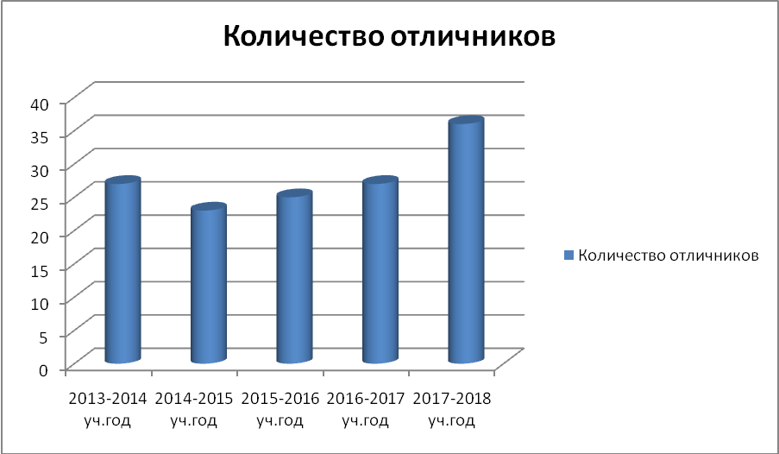
Всероссийские проверочные работы
В 2017-2018 учебном году Всероссийские проверочные работы (ВПР) проводились дважды: в октябре 2017 года и апреле-мае 2018 года.
В октябре 2017 года согласно приказу Минобрнауки РФ № 69 от 27.01.2017 г. «О проведении мониторинга качества образования» проводились ВПР во 2, 5 классах по русскому языку.
Статистика по отметкам. Представлена на нескольких слайдах
2 класс. 15 учащихся. Учитель Прозорова Г.В.

 | Русский язык/ 15
Отметка | 2 | 3 | 4 | 5
Кол-во | 0 | 4 | 6 | 5
Сравнение средних значений по баллам

ОО | Кол-во уч-ся | Баллы в %
ОО | Кол-во уч-ся | 2 | 3 | 4 | 5
 | Русский язык
РФ | 1364900 | 2.4 | 15.5 | 36.5 | 45.6
Ростовская обл. | 41612 | 2.8 | 19.6 | 38.6 | 39
Октябрьский р-н | 744 | 4 | 20.2 | 41.5 | 34.3
МБОУ СОШ № 33 | 15 | 0 | 26.7 | 40 | 33.3

Учащиеся 2 класса успешно справились с работой. Показали качество знаний – 73,3 % при 100 % обученности.
Статистика по отметкам. 5 класс. 20 учащихся. Учитель Потапова Е.В.

 | Русский язык/ 20
Отметка | 2 | 3 | 4 | 5
Кол-во | 2 | 4 | 13 | 1
Сравнение средних значений по баллам

ОО | Кол-во уч-ся | Баллы в %
ОО | Кол-во уч-ся | 2 | 3 | 4 | 5
 | Русский язык
РФ | 1171399 | 6.4 | 25 | 40.2 | 28.3
Ростовская обл. | 35417 | 7 | 29.5 | 39 | 24.5
Октябрьский р-н | 642 | 11.7 | 31.6 | 39.1 | 17.6
МБОУ СОШ № 33 | 20 | 10 | 20 | 65 | 5

В 5 классе не все учащиеся справились с работой. Качество знаний составляет 70% при 90 % обученности.
В апреле-мае 2018 года согласно приказу Минобрнауки РФ № 1025 от 20.10.2017 г. «О проведении качества образования» проводились ВПР в 4-6, 11 классах по следующим предметам:
4 класс: русский язык, математика, окружающий мир;
5 класс: русский язык, математика, история, биология;
6 класс: русский язык, математика, история, биология, география, обществознание;
11 класс: география.
Итого 14 ВПР.
В 4-5 классах по предметам русский язык и математика при проведении ВПР велась видеозапись.
ВПР не является государственной итоговой аттестацией. ВПР – это проверочные работы, результаты которых не должны учитываться при выставлении годовых отметок по предметам, но они дают возможность увидеть положительные моменты в работе и проблемы, которые необходимо решать совместно.
Статистика по отметкам. 4 класс. 23 учащихся. Учитель Блажко Л.Л.

 | Русский язык/ 23 |  |  |  | Математика/23 |  |  |  | Окружающий мир/21
Отметка | 2 | 3 | 4 | 5 | 2 | 3 | 4 | 5 | 2 | 3 | 4 | 5
Кол-во | 1 | 8 | 14 | 0 | 1 | 13 | 8 | 1 | 0 | 4 | 16 | 1

Гистограмма соответствия отметок за выполненную работу и отметок по журналу.
4 класс. Русский язык.

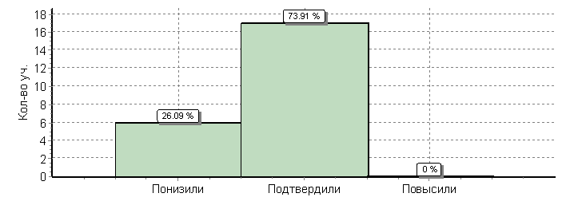

Гистограмма соответствия отметок за выполненную работу и отметок по журналу.
4 класс. Математика.
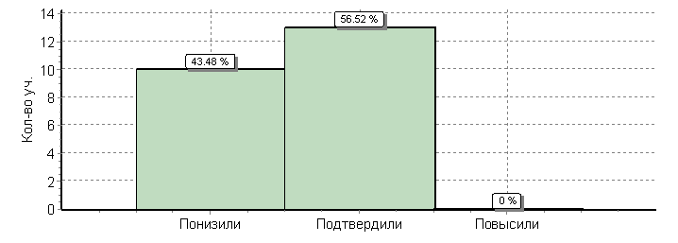

Гистограмма соответствия отметок за выполненную работу и отметок по журналу.
4 класс. Окружающий мир.

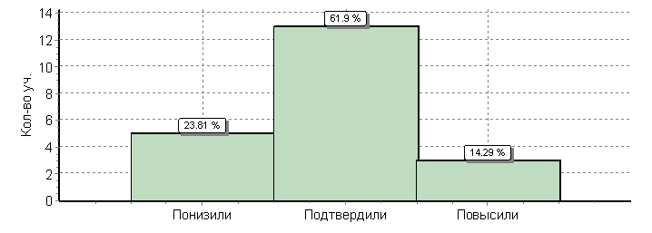

Сравнение средних значений по баллам

ОО | Кол-во уч-ся | Баллы в %
ОО | Кол-во уч-ся | 2 | 3 | 4 | 5
 | Русский язык
РФ | 1442098 | 4.6 | 25.1 | 46.8 | 23.5
Ростовская обл. | 40062 | 5.1 | 29.5 | 45.3 | 20.1
Октябрьский р-н | 696 | 6.2 | 30.2 | 46.4 | 17.2
МБОУ СОШ № 33 | 23 | 4.3 | 34.8 | 60.9 | 0
 | Математика
РФ | 1460995 | 1.9 | 20 | 30.1 | 48
Ростовская обл. | 40434 | 2.4 | 24.9 | 32.3 | 40.4
Октябрьский р-н | 709 | 3.5 | 27.8 | 38.2 | 30.5
МБОУ СОШ № 33 | 23 | 4.3 | 56.5 | 34.8 | 4.3
 | Окружающий мир
РФ | 1452036 | 0.83 | 20.4 | 56.3 | 22.4
Ростовская обл. | 40194 | 0.91 | 23.3 | 53.9 | 21.8
Октябрьский р-н | 701 | 1.4 | 29 | 54.5 | 15.1
МБОУ СОШ № 33 | 21 | 0 | 19 | 76.2 | 4.8

Из таблицы видно, что по русскому языку и окружающему миру количество «2» , полученных учениками МБОУ СОШ № 33, меньше по сравнению с районом, областью и страной в целом, по математике – выше. Количество «4» по всем трем предметам превышает показания района, области и страны, но количество «5» намного меньше. Но при этом, как видно из гистограмм, большинство учащихся подтвердили четвертные оценки по предметам.

Статистика по отметкам. 5 класс. 19 учащихся.

 | Русский язык/19/Потапова Е.В. |  |  |  | Математика/19/  Богучарская А.А. |  |  |  | История/18/  Гудько С.В. |  |  |  | Биология/19/  Крылова Е.А.
Отметка | 2 | 3 | 4 | 5 | 2 | 3 | 4 | 5 | 2 | 3 | 4 | 5 | 2 | 3 | 4 | 5
Кол-во | 2 | 12 | 3 | 2 | 1 | 11 | 7 | 0 | 1 | 3 | 9 | 5 | 1 | 6 | 12

Гистограмма соответствия отметок за выполненную работу и отметок по журналу.
5 класс. Русский язык.

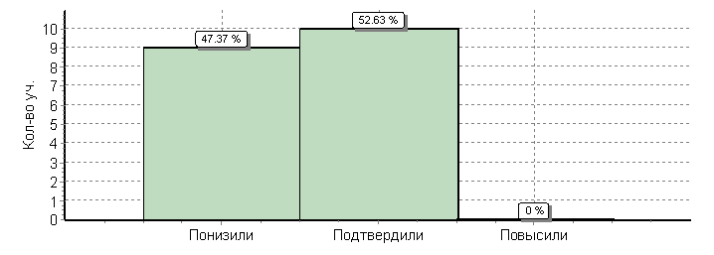

Гистограмма соответствия отметок за выполненную работу и отметок по журналу.
5 класс. Математика.

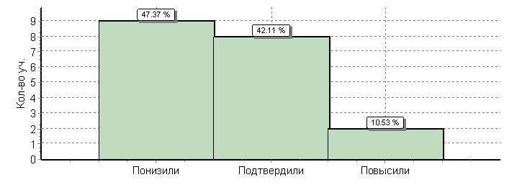

Гистограмма соответствия отметок за выполненную работу и отметок по журналу.
5 класс. История.

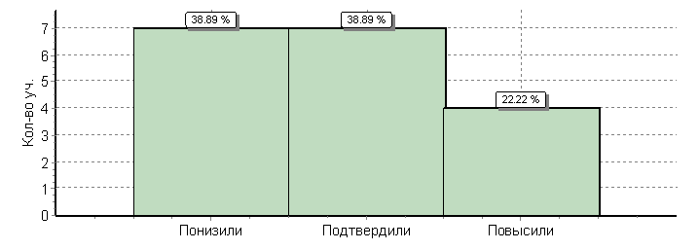

Гистограмма соответствия отметок за выполненную работу и отметок по журналу.
5 класс. Биология.

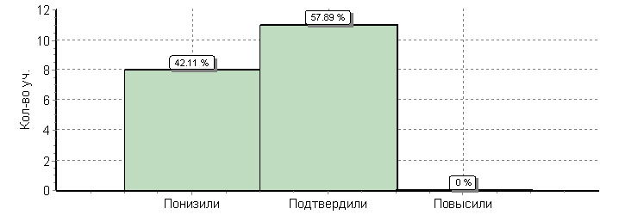

Сравнение средних значений по баллам

ОО | Кол-во уч-ся | Баллы в %
ОО | Кол-во уч-ся | 2 | 3 | 4 | 5
 | Русский язык
РФ | 1300922 | 15.1 | 39.7 | 33.9 | 11.3
Ростовская обл. | 36829 | 11.7 | 42.5 | 34.9 | 10.9
Октябрьский р-н | 645 | 17.8 | 46.8 | 26.7 | 8.7
МБОУ СОШ № 33 | 19 | 10.5 | 63.2 | 15.8 | 10.5
 | Математика
РФ | 1296774 | 13.6 | 37.5 | 33.1 | 15.8
Ростовская обл. | 36715 | 10.7 | 38.6 | 34.5 | 16.1
Октябрьский р-н | 649 | 17.1 | 42.4 | 30.4 | 10.2
МБОУ СОШ № 33 | 19 | 5.3 | 57.9 | 36.8 | 0
 | История
РФ | 1282871 | 6 | 34.2 | 40.2 | 19.6
Ростовская обл. | 36432 | 4.3 | 32.3 | 41.8 | 21.6
Октябрьский р-н | 644 | 7.8 | 37.4 | 39.9 | 14.9
МБОУ СОШ № 33 | 18 | 5.6 | 16.7 | 50 | 27.8
 | Биология
РФ | 1261448 | 2.5 | 35.5 | 51.4 | 10.5
Ростовская обл. | 35949 | 2.1 | 32.9 | 52 | 12.9
Октябрьский р-н | 648 | 5.4 | 39.7 | 48.8 | 6.2
МБОУ СОШ № 33 | 19 | 5.3 | 31.6 | 63.2 | 0

Количество «2» по русскому языку, математике, истории ниже по сравнению с районом, областью, страной, как и количество «3» по истории и биологии. Количество «4» выше по математике, истории, биологии.
В целом же, результаты выполнения ВПР в 5 классе указывают на недостаточную работу педагогов по подготовке учащихся к ВПР, отсутствие системы повторения и закрепления изученного материала
Статистика по отметкам. 6 класс. 17 учащихся.

 | Русский язык/17/  Михайлов В.И. |  |  |  | Математика/  17/  Калиниченко Т.А. |  |  |  | Обществознание/17  Гудько С.В. |  |  |  | География/17/  Ламакина О.В. |  |  |  | История/17/  Гудько С.В. |  |  |  | Биология/17/  Крылова Е.А.
Отметка | 2 | 3 | 4 | 5 | 2 | 3 | 4 | 5 | 2 | 3 | 4 | 5 | 2 | 3 | 4 | 5 | 2 | 3 | 4 | 5 | 2 | 3 | 4 | 5
Кол-во | 2 | 10 | 4 | 1 | 1 | 8 | 5 | 3 | 1 | 6 | 9 | 1 | 2 | 11 | 4 | 0 | 1 | 4 | 11 | 1 | 1 | 9 | 6 | 1

Гистограмма соответствия отметок за выполненную работу и отметок по журналу.
6 класс. Русский язык.
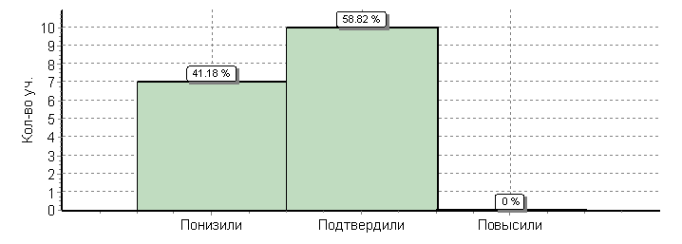

Гистограмма соответствия отметок за выполненную работу и отметок по журналу.
6 класс. Математика.

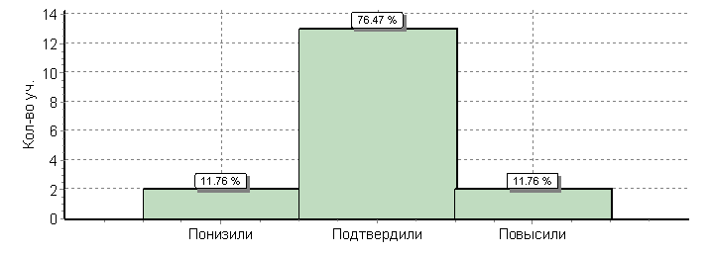

Гистограмма соответствия отметок за выполненную работу и отметок по журналу.
6 класс. История.

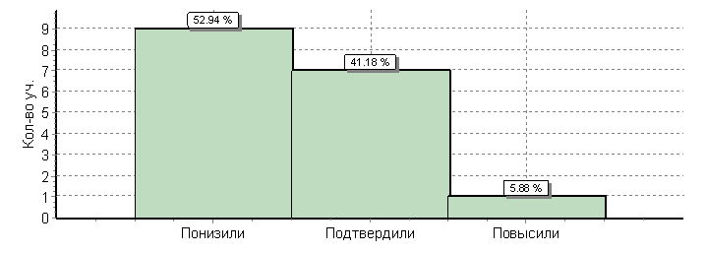

Гистограмма соответствия отметок за выполненную работу и отметок по журналу.
6 класс. Обществознание.
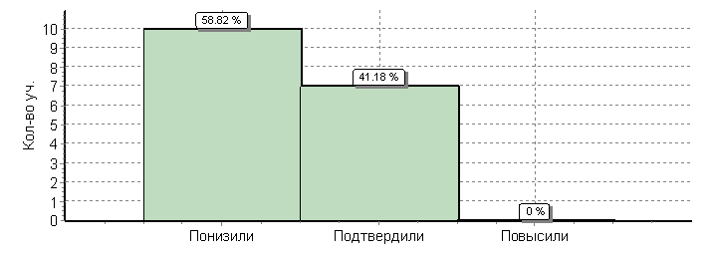

Гистограмма соответствия отметок за выполненную работу и отметок по журналу.
6 класс. Биология.

Гистограмма соответствия отметок за выполненную работу и отметок по журналу.
6 класс. География.

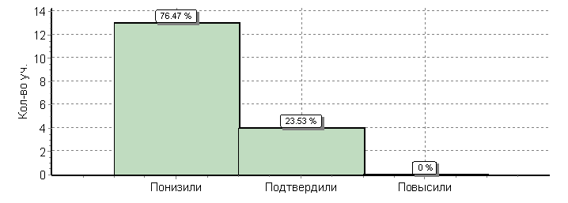

Сравнение средних значений по баллам

ОО | Кол-во уч-ся | Баллы в %
ОО | Кол-во уч-ся | 2 | 3 | 4 | 5
 | Русский язык
РФ | 990693 | 18.6 | 41.1 | 32.3 | 7.9
Ростовская обл. | 34973 | 14.9 | 44.1 | 33 | 8
Октябрьский р-н | 598 | 16.4 | 40.8 | 34.8 | 8
МБОУ СОШ № 33 | 17 | 11.8 | 58.8 | 23.5 | 5.9
 | Математика
РФ | 990665 | 14.3 | 47.1 | 31.3 | 7.3
Ростовская обл. | 35286 | 10.2 | 48.6 | 33.3 | 7.8
Октябрьский р-н | 600 | 15.2 | 42.5 | 33.2 | 9.2
МБОУ СОШ № 33 | 17 | 5.9 | 47.1 | 29.4 | 17.6
 | История
РФ | 722365 | 9.3 | 40.7 | 35.4 | 14.6
Ростовская обл. | 35251 | 6 | 40.2 | 37.4 | 16.4
Октябрьский р-н | 603 | 8 | 41.6 | 35.5 | 14.9
МБОУ СОШ № 33 | 17 | 5.9 | 23.5 | 64.7 | 5.9
 | Биология
РФ | 769576 | 5.9 | 37.6 | 47 | 9.5
Ростовская обл. | 34404 | 4.8 | 33 | 49 | 13.2
Октябрьский р-н | 583 | 7.2 | 44.3 | 41.9 | 6.7
МБОУ СОШ № 33 | 17 | 5.9 | 52.9 | 35.3 | 5.9
 | Обществознание
РФ | 753371 | 6.5 | 37.8 | 39.4 | 16.4
Ростовская обл. | 34693 | 5.4 | 36.6 | 39.9 | 18.1
Октябрьский р-н | 597 | 7.9 | 38.5 | 37.4 | 16.2
МБОУ СОШ № 33 | 17 | 5.9 | 35.3 | 52.9 | 5.9
 | География
РФ | 739160 | 4.3 | 45.4 | 41.5 | 8.9
Ростовская обл. | 34122 | 4 | 43.5 | 43 | 9.6
Октябрьский р-н | 583 | 6.7 | 39.3 | 45.3 | 8.7
МБОУ СОШ № 33 | 17 | 11.8 | 64.7 | 23.5 | 0

Следует отметить низкие результаты по биологии и географии.
В основном, учащиеся 6 класса либо подтвердили свои четверные отметки, либо понизили.

Статистика по оценкам за ВПР по географии. 11 класс. 8 учащихся. Учитель
Ламакина О.В.
«2» - 0
«3» - 0
«4» - 4
«5» - 4

Гистограмма соответствия отметок за выполненную работу и отметок по журналу.
11 класс. География.
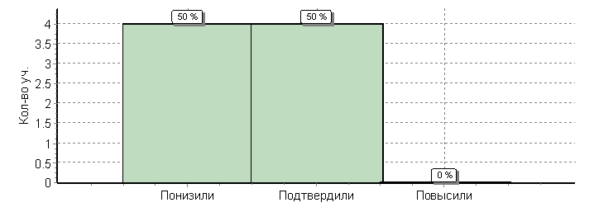
Сравнение средних значений по баллам

 | География
РФ | 222190 | 1.4 | 22.9 | 55.9 | 19.8
Ростовская обл. | 4966 | 0.77 | 21.2 | 55.4 | 22.7
Октябрьский р-н | 82 | 1.2 | 20.7 | 54.9 | 23.2
МБОУ СОШ № 33 | 8 | 0 | 0 | 75 | 25

Учащиеся 11 класса показали хороший уровень знаний по географии, но 50%
(4 учащихся) не подтвердили свои полугодовые отметки.

Рекомендации для улучшения качества образования:
- Проводить текущий и промежуточный контроль ЗУН учащихся с целью определения «проблемных» моментов, корректировки знаний учащихся;
- Систематизировать работу по подготовке учащихся к ВПР с целью повышения качества их выполнения (подтверждения текущей успеваемостью учащихся);
- Проводить индивидуальные и групповые консультации по подготовке к ВПР разных категорий учащихся.

Итоги промежуточной аттестации
На основании Положения о проведении промежуточной аттестации учащихся и осуществления текущего контроля их успеваемости в целях обеспечения выполнения педагогами и обучающимися образовательных программ, повышения их ответственности за качество образования в переводных классах всех ступеней обучения проводится годовая промежуточная аттестация обучающихся.
Годовую промежуточную аттестацию проходят все обучающиеся 2-8 и 10 классов в форме административных контрольных работ.
В 2017-2018 учебном году годовая промежуточная аттестация проводилась с 10 по 18 мая 2018 года согласно составленному графику.

Результаты промежуточной аттестации в 2-8, 10 классах представлены в таблице:

Класс | Ф.И.О. учителя | Предмет /выпол-  няли  работу | «5» | «4» | «3» | «2» | % качества | % успеваемости
2 | Прозорова Г.В. | Комплексная работа/15 | 4 | 4 | 6 | 1 | 53% | 93 %
3 | Клепцова З.И. | Комплексная работа/23 | 4 | 6 | 8 | 1 | 43,5%. | 78,3%,
4 | Блажко Л.Л. | Комплексная работа/23 | 5 | 10 | 6 | 1 | 64% | 95,6%
5 | Потапова Е.В. | Русский язык/19 | 4 | 3 | 12 | - | 36,8% | 100%
5 | Богучарская А.А. | Математика/19 | 3 | 4 | 11 | - | 39% | 100%
6 | Калиниченко Т.А. | Математика/15 | 1 | 6 | 6 | 2 | 47% | 87%
6 | Михайлов В.И. | Русский язык/16 | 1 | 6 | 9 | - | 43,5% | 100%
7 | Калиниченко Т.А. | Математика/14 | 2 | 6 | 4 | 2 | 53,5% | 87%
7 | Михайлов В.И. | Русский язык/14 | 1 | 6 | 7 | - | 50% | 100%
7 | Ламакина О.В. | Физика/14 | 5 | 1 | 8 | - | 37,5% | 100%
8 | Калиниченко Т.А. | Математика/16 | 4 | 4 | 7 | 1 | 68% | 94%
8 | Михайлов В.И. | Русский язык/16 | 3 | 4 | 9 | - | 43,5% | 100%
8 | Шерстнева В.Г. | Химия/17 | 6 | 2 | 8 | 2 | 47% | 100%
10 | Богучарская А.А. | Математика/1 | 1 | - | - | - | 100 | 100
10 | Долматова Т.В. | Русский язык/1 | - | 1 | - | - | 100 | 100
10 | Гудько С.В. | История/1 | - | 1 | - | - | 100 | 100
10 | Крылова Е.А. | Биология/1 | - | 1 | - | - | 100 | 100

Рекомендации: учителям-предметникам разработать меры по повышению показателей качества обучения.
ПОДГОТОВКА К ЕГЭ и ОГЭ

В течение 2017-2018 учебного года в школе велась целенаправленная, планомерная, систематическая подготовка участников педагогического процесса к ГИА-2018. В соответствии с нормативно-правовыми документами по организации и проведению ГИА-2018, был разработан план мероприятий («Дорожная карта») по подготовке к проведению ГИА по образовательным программам основного общего и среднего общего образования, который был вынесен на обсуждение ШМО и утвержден директором школы.
В начале 2017-2018 учебного года была сформирована база данных по обучающимся школы для сдачи ГИА-2018, которая обновлялась в течение года, в предметных кабинетах оформлены информационные стенды, посвященные ГИА-2018. Учителя-предметники большое внимание уделяли разбору различных вариантов тестовых заданий на уроках и во внеурочное время. Проведены внутришкольные пробные экзамены по русскому языку и математике, а также предметам по выбору в форме и по материалам ОГЭ и ЕГЭ. До сведения обучающихся и их родителей своевременно доводились результаты диагностических работ, учителя-предметники проводили анализ работ с целью выявления причин неудач обучающихся и устранения пробелов в знаниях, на протяжении года проводились корректировки работы планов мероприятий по подготовке к ГИА-2018.
В течение года осуществлялось постоянное информирование обучающихся 9 и 11 классов и их родителей по вопросам подготовки к ГИА-2018 через родительские и ученические собрания, на которых они знакомились с перечнем нормативно-правовой документации, методическими рекомендациями по организации деятельности выпускников во время подготовки и прохождения ГИА. Данная информация зафиксирована в протоколах родительских и ученических собраний, которые содержат дату проведения, тему собрания, темы и список выступающих, список присутствующих, их росписи в получении соответствующей информации.

Результаты ОГЭ и ЕГЭ перед вами.
В 2017-2018 учебном году согласно приказу Минобрнауки РФ № 1025 от 20.10.2017 г. «О проведении мониторинга качества образования», письму Минобрнауки РФ № 08-569 от 16.03.2018 г. «О проведении мониторинга качества подготовки обучающихся 9 классов по учебному предмету «русский язык» в форме итогового собеседования 13 и 16 апреля 2018 года», приказу Министерства общего и профессионального образования Ростовской области от 06.04.2018 № 253 «О проведении мониторинга качества подготовки обучающихся 9 классов по учебному предмету «русский язык» в форме итогового собеседования 13 и 16 апреля 2018 года на территории Ростовской области», приказу отдела образования Администрации Октябрьского района от 11.04.2018 № 171 в режиме апробации было проведено устное итоговое собеседование.
Система оценивания собеседования:
- Общий итог: зачет/незачет;
- Максимум для каждого задания: от 2 до 4 баллов в зависимости от типа задания;
- Суммарный максимум: 19 баллов;
- Минимум, необходимый для получения зачета: 10 баллов.
В процессе проведения собеседования велась непрерывная аудиозапись.
Устное собеседование по русскому языку состояло из четырех заданий:
- Задание 1 – чтение небольшого текста вслух. Тексты для чтения содержат информацию о выдающихся людях прошлого и современности.
- Задание 2 - пересказ текста с привлечением дополнительной информации (с включением цитаты).
- Выполняя задание 3, необходимо было построить связное монологическое высказывание по одной из выбранных тем с опорой на план.
- Задание 4 - диалог с экзаменатором-собеседником. Экзаменатор предлагал ответить на три вопроса.
Общее время ответа одного экзаменуемого (включая время на подготовку) – 15 минут.
Все 17 учащихся успешно прошли собеседование, но его результаты в текущем учебном году не влияли на допуск выпускников 9 класса к ГИА.
Допущено к ГИА-2018 в форме ОГЭ 17 обучающихся 9 класса.
Обучающихся, сдающих экзамен в форме ГВЭ, не было.
Учащиеся 9 класса сдавали ОГЭ по обязательным предметам: русский язык и математика и двух предметам по выбору (на основании заявлений обучающихся).
Предмет/учитель | Всего сдававших | На «3» | На «4» | На «5» | % обученности | % качества
Русский язык  Потапова Е.В. | 17 | 7 | 5 | 5 | 100 | 58,8
Математика  Калиниченко Т. А. | 17 | 7 | 7 | 3 | 100 | 58,8
Английский язык  Магдалинова И.А. | 1 | - | 1 | - | 100 | 100
Обществознание  Гудько С.В. | 1 | - | - | 1 | 100 | 100
Биология  Крылова Е.А. | 16 | 5 | 8 | 3 | 100 | 68,8
География  Ламакина О.В. | 16 | 6 | 3 | 7 | 100 | 62,5

Следует отметить, что по русскому языку 82,3 % обучающихся подтвердили свои годовые отметки, 11,8% понизили свой результат, 5,9% улучшили отметку.
По алгебре подтвердили годовые отметки 41,1 % обучающихся, 23,5 % понизили отметку, 5,9% улучшили.
По геометрии подтвердили годовые отметки 52,9%, понизили 41,2%, улучшили 5,9%.
По обществознанию 100% обучающихся подтвердили годовую отметку.
По английскому языку 100% понизили.
По биологии 75% подтвердили, 12,5 %понизили, 6,3% улучшили.
По географии 56,3% подтвердили, 18,5% понизили, 12,5% улучшили.
Все 17 учащихся успешно прошли ГИА-2018 и получили аттестаты об основном общем образовании. Четверо выпускников 9 класса получили аттестат об основном общем образовании с отличием: Блажко Анна, Мельников Данил, Мокрикова Софья, Чаленко Григорий.

Результаты ЕГЭ
В 2017-2018 учебном году допуском к ГИА в 11 классе служил зачет по итоговому сочинению, которое все выпускники 11 классов РФ писали 6 декабря 2017 года.
Для итогового сочинения было определено 5 направлений, по каждому направлению была предложена одна тема:
- Когда измену можно простить?
- Какие поступки человека говорят о его отзывчивости?
- Возможно ли счастье, построенное на несчастье других?
- Чем смелость отличается от безрассудства?
- Бывает ли общественное мнение ошибочным?
Выбрали:
тему №1 - 4 выпускника;
тему №2 – 2 выпускника;
Тему №4 – 2 выпускника.
По результатам итогового сочинения все выпускники получили допуск к ГИА-2018.

Государственная итоговая аттестация в 2018 году для выпускников 11 класса проводилась в форме ЕГЭ по обязательным предметам: русский язык и математика. По выбору выпускники сдавали следующие предметы: биология, химия, обществознание, физика.

ЕГЭ по обязательным предметам успешно сдали все учащиеся.
Предмет/учитель | Всего сдававших | Min балл  (для получения аттестата) | Средний балл по школе
Русский язык  Михайлов В.И. | 8 | 24 | 66
Математика (Б)  Богучарская А.А. | 8 | 3 | 4
Математика (П)  Богучарская А.А. | 8 | 27 | 35,6

На экзаменах по выбору не все выпускники 11 класса получили балл выше минимального.
Предмет | Всего сдававших | Min граница | Не сдали | Средний балл по школе
Обществознание | 5 | 42 | 0 | 51,2
Химия | 1 | 36 | 0 | 54
Физика | 4 | 36 | 1 | 42,5
Биология | 2 | 36 | 0 | 53

Четыре выпускницы 11 класса награждены Золотой медалью «За особые успехи в учении»: Вароди Алина, Пантелеева Олеся, Токолова Аксинья, Шалимова Анастасия.
Результаты государственной (итоговой) аттестации показывают, что большая работа за рамками уроков, на групповых консультациях, индивидуальных занятиях со слабоуспевающими и сильными ребятами принесла свои положительные результаты. Тем не менее нельзя останавливаться на достигнутом, а необходимо всю работу педагогического коллектива направить на повышение качества обученности учащихся.
В будущем предстоит проводить дополнительную работу по формированию стойкой мотивации к учению у десятиклассников путем разъяснения особенностей выставления итоговых отметок в аттестат за курс 10-11 классов, своевременного информирования родителей о текущей успеваемости.
Одним из приоритетных направлений учебно-образовательной и методической деятельности школа считает создание и развитие системы мероприятий, поддерживающей учащихся, имеющих повышенную мотивацию к учебно-познавательной деятельности. Особую роль в решении данного вопроса призваны сыграть следующие виды творческой деятельности школьников: предметные олимпиады, проектная деятельность, научно-практические конференции по результатам исследовательских работ, конкурсная деятельность.

Сведения об участии учащихся в различных учебных и спортивных мероприятиях
в 2017 -2018 учебном году
№ п/п | Наименование  мероприятия | Уровень  (районный, региональный, федеральный, международный) | Кол-во учащихся (в % от общего количества)
1. | Всероссийская предметная олимпиада школьников | Муниципальный тур  Региональный тур  Федеральный тур  Международный тур | 15/8,0
2. | Альтернативные олимпиады | - Международная игра – конкурс «Русский медвежонок – языкознание для всех»  - Международный конкурс по математике  « Кенгуру»  - Международный конкурс по «Человек и природа»  - «Гелиантус» | 43/23,1  39/21,5  31/16,6  30/16,1
Победители муниципального тура:
- 2 учащихся 9 класса по биологии (Блажко А., Робул Н.)
- 1 учащийся 4 класса по русскому языку (Межинский А.)
- 1 учащаяся 7 класса по ОПК (Пономарева А.)
Конкурсы, проводимые в школе, районе и области в 2017-2018 учебном году.

№ п/п | Название конкурса | Отметка о выполнении
 | ЭкоЕГЭ | Шалимова Анастасия – 11 класс
 | Районные соревнования по пожарно - прикладному спорту среди дружин юных пожарных общеобразовательных организаций Октябрьского района. | Команда: Жуков Сергей, Гончаренко Леонид -11 класс, Пантелеев Кирилл, Сухоруков Владислав – 9 класс  Почетная грамота за 2 место в пожарной эстафете
 | Муниципальный конкурс сочинений «Каким я хочу видеть Октябрьский район в 2035 году» | Гончаренко Леонид - 11 класс
 | Районные соревнования по спортивному рыболовству | Сысарев Данил – 9 класс, Миронов Даниил, Коробкин Алексей – 8 класс
 | Муниципальный этап конкурса отрядов ЮИД на лучшую акцию «Вместе за безопасность на донских дорогах» | Команда: Жукова Анна, Мельников Данил, Робул Николай, Лысенко Снежана, Блажко Анна - 9 класс,
 | Районная Спартакиада «Лето 2017» среди детей и подростков под девизом «Спорт – против наркотиков» | 1 место среди поселений (сборная команда МБОУ СОШ № 33 и МБОУ СОШ № 23)
 | Конкурс «Красота Божьего мира» | Участники: Крылова Алина (6 кл.), Токолова Аксинья (11 кл.)
 | Международный конкурс «Олимпиксик» по окружающему миру | Петров Никита- Диплом за 2 место;  Колесникова Алина –Диплом за 1 место;  Кожанова Полина – Диплом за 2 место;
 | Чемпионат начальной школы «Вундеркинд» (осенний сезон) | 19 учащихся 1-4 класов
 | Международный конкурс «Толерантный мир» | Участники- Мокрикова С., Заборский М., Романенко Е. получены Дипломы, Грамоты, Сертификаты, Свидетельство (учителю)
 | Международный конкурс «Финансовая грамотность» | Участники- Мокрикова С., Заборский М., Романенко Е. получены Дипломы, Грамоты, Сертификаты, Свидетельство (учителю)
 | Международный конкурс «Безопасность в сети Интернет» | Участники- Мокрикова С., Заборский М., Романенко Е. получены Дипломы, Грамоты, Сертификаты, Свидетельство (учителю)
 | Международный Конкурс-игра по математике «Слон» | 33 ученика 1-4,9 классов
 | Муниципальный этап областного конкурса «Знаток Конституции России и избирательного права» | Пантелеева Олеся, ученица 11 класса  Диплом участника
 | Чемпионат начальной школы «Вундеркинд» (зимний сезон) | 20 учащихся 1-3 классов
 | Муниципальный конкурс исследовательских и проектных работ учащихся общеобразовательных школ Октябрьского района «Первые шаги в науку». | Блажко Анна, ученица 9 класса  Робул Николай, ученик 9 класса  Жукова Анна, ученица 9 класса  Трофименко Виктория, ученица 9 класса  Пантелеев Кирилл, ученик 9 класса
 | Муниципальный фестиваль по английскому языку «Радуга талантов-2018» | Пономарева Анастасия, 7 кл, Немцева Анна, 8 кл., Григорий Чаленко, 9 кл.,
 | Районный конкурс детско-юношеского творчества по пожарной безопасности «Неопалимая купина» | Бондалетов Сергей, ученик 1Б класса, Бондалетов Ярослав, ученик 3 класса, Каледин Матвей, ученик 1 А класса
 | Краеведческий квест «Мой Дон, ты Родина моя!» | Машошина Ольга, Пономарева Анастасия, ученицы 7 класса
 | IVоткрытый Епархиальный фестиваль православной культуры и творчества «Пасха Красная» | Робул Николай, ученик 9 кл. Диплом 2 степени
 | Военно-патриотическая игра на местности «»Орленок | Команда в составе 12 человек
 | Пробег, посвященный празднованию Дня Победы | Никитин Никита, Кузнецова Мария -7 класс, Сысарев Никита, Матвеев Вадим – 6 кл.
 | Международные чемпионаты на платформе «Учи.ру» | Учащиеся 3 класса в количестве 8 человек
Конкурсы, проводимые в школе, районе и области в 2017-2018 учебном году (учителя).
№ п/п | Название конкурса | Дата проведения | Ф.И.О. ответственного | Отметка о выполнении
 | Всероссийский педагогический конкурс «Творческий учитель» | 18 сентября 2017 г. | Блажко Л.Л. | Диплом участника
 | Всероссийский конкурс «Оценка уровня квалификации учителя начальных классов» | 18 сентября 2017 г | Прозорова Г.В. | Диплом участника
 | Всероссийское конкурсное мероприятие «Использование педагогических технологий для реализации требований ФГОС» | 18 сентября 2017 г | Прозорова Г.В. | Диплом участника
 | Всероссийский педагогический конкурс «Творческий учитель» | 28 сентября 2017 г. | Прозорова Г.В. | Диплом участника
 | Статья во Всероссийском сетевом педагогическом журнале «Современный урок» | 13 октября 2017 г. | Прозорова Г.В. | Диплом
 | Международный конкурс «Олимпиксик» по окружающему миру | 23 октября 2017 г | Прозорова Г.В. | Свидетельство о подготовке участников; Благодарность за активную помощь при проведении конкурса.

Воспитание в школе рассматривается как равноценный компонент образования наравне с изучением основ наук и предполагает единство процесса во всех сферах - как в обучении, так и во внеурочной деятельности (детские объединения, внеклассная работа).
Воспитательная система - это, прежде всего, развивающая система. В процессе работы постоянно конкретизируются цели воспитания на основе ориентировочных моделей выпускников начальной, средней и старшей ступеней.
Личностно-ориентированный характер образования предполагает реализацию воспитательных задач на каждом учебном занятии, создание воспитывающей среды во внеурочное время, построение внеклассной работы, нацеленной на духовное развитие личности каждого ребенка. Таким образом, основными подходами к организации воспитательного процесса будет считаться системно-деятельностный и личностно-ориентированный подход.
Воспитание рассматривается как неотъемлемая часть образовательного процесса, направленная на создание условий:
- для становления системы жизненных смыслов и ценностей растущего человека;
- для включения подрастающего поколения в пространство культуры;
- для осмысления ребенком цели своей жизни в соответствии с возможными путями развития;
- для включения учащихся в решение соответствующих их возрастным особенностям и возможностям проблем в различных сферах жизни.
Это отражается и в теме нашего образовательного учреждения по воспитательной работе ««Успешная социализация учащихся через системно-деятельностный подход в рамках реализации ФГОС второго поколения».
Структурные элементы воспитательной системы:
- методическое объединение классных руководителей;
- социально-педагогическая служба;
-психологическая служба;
Основные принципы деятельности воспитательной системы:
- патриотическое воспитание учащихся;
- личностно-ориентированное обучение и воспитание;
- системность;
- эффективность;
- максимальная реализация творческого и природного потенциала ребенка;
- поощрение инициативы;
- информационная доступность.
Цель воспитательной работы школы:
Создание условий для формирования конкурентоспособной личности, с высоким уровнем самоконтроля и самосовершенствования, ориентированной на творческое развитие.
Задачи воспитательной работы:
- Повысить роль ученического самоуправления в жизнедеятельности школы и класса, развивать у ребят самостоятельность, инициативу, ответственное отношение к делу.
- Продолжить обновлять и развивать систему работы по охране здоровья учащихся. Создавать условия для сохранения и укрепления здоровья учащихся, для воспитания стремления к здоровому образу жизни.
- Развивать внеурочную деятельность учащихся, направленную на формирование нравственной культуры, их гражданской позиции, расширение кругозора, интеллектуальное развитие, на улучшение усвоения учебного материала.
- Создавать условия для активного и полезного взаимодействия школы и семьи по вопросам воспитания учащихся.
- Способствовать развитию индивидуальных особенностей учащихся, совершенствуя дифференцированные формы обучения; создать условия для творческой деятельности;
- Бережно охранять и развивать школьные традиции, создавая благоприятные условия для всестороннего развития личности учащихся;
- Развивать здоровьесберегающую среду, способствующую формированию у школьников потребности в ведении здорового образа жизни;
- Развивать общую культуру школьников через приобщение к русской национальной культуре, обычаям и традициям; Использовать исторические, культурные, природно-географические условия и преимущества Ростовской области;
- Активизировать деятельность методического объединения классных руководителей. Совершенствовать систему методической работы с классными руководителями;
- Максимально вовлекать родителей в жизнь школы и привлекать их к реализации программы развития.
Содержание воспитания включает в себя следующие составляющие ценностно-смыслового диалога ребенка с окружающим миром:
- формирование способности к духовному развитию, реализации творческого потенциала в учебно-игровой, предметно-продуктивной, социально ориентированной деятельности на основе нравственных установок и моральных норм, непрерывного образования, самовоспитания и универсальной духовно-нравственной компетенции «становиться лучше»;
- диалог с самим собой: воспитание культуры жизненного и профессионального самоопределения, трудолюбия, становление внутренней гармонии подрастающего человека, успешное решение проблем, возникающих в процессе отношения с самим собой;
- диалог с другим человеком: воспитание толерантности, культуры общения и взаимодействия;
- диалог с социумом: социализация, социальная адаптация, социальное творчество, направленные на воспитание этико-правовой культуры, гражданственности, обеспечивающее осознанное принятие и соблюдение нравственных установок, норм правил, законов социальной жизни
- диалог с миром человеческой культуры: воспитание патриотизма и культуры наследования, обеспечивающее, включение подрастающего поколения в процесс воспроизводства ценностей российской и мировой культуры;
- диалог с миром природы: воспитание культуры здорового образа жизни, обеспечивающее заботу человека о своем здоровье и здоровье окружающего мира (экологическое благополучие).

Наличие данных составляющих обеспечивает целостность содержания воспитания, отражает всю полноту отношений (и соответственно проблем) человека с окружающим миром.
В основе воспитательной работы школы лежит процесс самоопределения и самовыражения личности каждого ребенка, больного и здорового, «трудного» и «не трудного».
Таким образом, школа сегодня – учебное заведение, в центре внимания которого каждый ребенок, его психическое, физическое состояние и социальное благополучие.
Непрерывность и преемственность воспитательного процесса обеспечивается согласованностью программ и проектов воспитательной деятельности для детей различных возрастных групп с учетом их индивидуальных особенностей.
Воспитание младших школьников рассматривается как помощь в ролевом освоении мира и как эмоционально-чувственное сопереживание в процессе самостоятельной деятельности, организуемой совместно со сверстниками и под руководством педагога.
Воспитание младших подростков (5-7 классы) – как совместное с педагогом информационно-деятельностное освоение мира.
Воспитание старших подростков (8-11 классы) – как создание условий для становления внутреннего мира подростка и его самоидентификации.
Воспитание детей обеспечивается интеграцией основного и дополнительного образования.
Наиболее сложные проблемы воспитания, связанные с преодолением индивидуально-психических и личностно-социальных проблем ребенка, осуществляются в рамках психолого-педагогического, медико-социального сопровождения. Данный вид работы осуществляется соответствующими специалистами (педагог, медицинские специалисты).
Ценности и цели воспитательной деятельности в школе согласуются с ценностями и целями семейного воспитания учащихся. Школа ведет целенаправленную деятельность по педагогическому сопровождению семейного воспитания, обеспечивая тесный контакт с семьей, проводя родительский всеобуч, организуя участие родителей в процессе воспитания, доступность информации об эффективности процесса воспитания ребенка, о его индивидуальных особенностях.
Исходя из целей и задач воспитательной работы, были определены приоритетные направления воспитательной деятельности:
Учебно-познавательная деятельность предполагает формирование у учащихся эмоционально-положительного отношения к учёбе, знаниям, науке, людям интеллектуального труда, стремления к самообразованию.
Гражданско-патриотическое воспитание включает в себя воспитание осознания учащимися нравственной ценности причастности к судьбе Отечества, его прошлому, настоящему и будущему, воспитание интереса к истории родного края и Отечества, расширение представлений о своём поселке, районе, его истории и культуре, о героях Великой Отечественной войны, работниках тыла, воспитание чуткости, доброты и милосердия. Это посещение музея Боевой Славы, экскурсионная работа, встречи с ветеранами, классные часы, библиотечные уроки.
Духовно-нравственное и нравственно-правовое воспитание основано на развитии у школьников нравственных и этических норм жизни, формировании правил поведения. Это изучение правовой культуры, это деятельность по созданию правового всеобуча учащихся и родителей, формирование в школьном коллективе детей и взрослых уважительного отношения к правам друг друга, формирование качеств, от которых зависит культура поведения, культура труда и общения, профилактика правонарушений, усвоение понятий «права и обязанности», «настойчивость», «долг», «сдержанность», «управление собой», «порядочность».
Художественно-эстетическая деятельность, культурологическое воспитание реализуется в процессе развития творчества и самостоятельности, выявление творческих способностей, наклонностей учеников, вовлечение их в разнообразную творческую деятельность, приобщение к национальным традициям и обычаям, культуре поведения.
Спортивно-оздоровительная деятельность и формирование здорового образа жизни строится в процессе создания условий для сохранения и укрепления здоровья учащихся, в их воспитании стремления к здоровому образу жизни.
Трудовое и экологическое воспитание осуществляется посредством формирования экологического поведения, обеспечивающего сохранения на Земле природы и человека, их, взаимодействия, создаёт условия для трудовой деятельности.
Развитие ученического самоуправления подразумевает подготовку молодых граждан к участию в управлении своей страной, начиная с управления своим ученическим коллективом, формирование в школе демократических отношений между педагогами и учащимися, защита прав школьников, активизацию участия школьников в организации повседневной жизни своего коллектива.
Совместная воспитательная работа школы и семьи включает в себя совершенствование коллективной и индивидуальной работы с родителями, формирование эффективной системы взаимодействия родителей и учителей для создания благоприятной среды для сплочения детей в единый дружный коллектив, создание в школе благоприятных условий для свободного развития духовно богатой личности.
Профилактика правонарушений
Согласно программе воспитательной работы, в рамках реализации задачи по формированию нравственных качеств у учащихся в целях предупреждения и профилактики правонарушений и употребления ПАВ среди детей и подростков в школе осуществлялась следующая деятельность:
- оформление необходимых нормативных документов на учащихся, состоящих на внутришкольном учете и на учете в КДН;
- педагог-психолог проводит с учащимися беседы по профилактике безнадзорности и правонарушений среди несовершеннолетних.
- классными руководителями проводится работа в этом направлении с учащимися и их родителями: классные часы, беседы по профилактике правонарушений, по выполнению Закона «О мерах профилактики безнадзорности и правонарушений», употребления ПАВ.
- организована работы школьного Совета профилактики, на котором рассматриваются текущие вопросы, вопросы постановки учащихся на внутришкольный учет, снятия с учета, корректируется план работы по профилактике;
- отслеживается занятость учащихся, состоящих на внутришкольном учете, в свободное время, в период каникул, привлечение их к занятиям в коллективах дополнительного образования, спортивных секциях.
- строго отслеживается посещение, пропуски учебных занятий.
В школе действует система работы по профилактике правонарушений. В новом учебном году больше внимания следует уделить правовому всеобучу. Провести более глубокие исследования по выявлению детей, склонных к девиантному поведению, суициду, бродяжничеству; администрации школы продолжить методическую учебу классных руководителей по работе с детьми, склонными к правонарушениям, и их родителями; классным руководителям усилить контроль за семьями, находящимися в сложной жизненной ситуации.
Анализ деятельности классных руководителей за год показывает, что их профессиональное мастерство имеет достаточно высокий уровень. Многие педагоги имеют многолетний опыт работы в роли классного руководителя, имеют высокую теоретическую и методическую подготовку в целеполагании, планировании, организации и анализе воспитательной работы
Результатами воспитания являются:
1.Сформированность интегративных качеств личности;
2. Уровень педагогической культуры;
3. Уровень педагогического мастерства педагогов.
В следующем учебном году классным руководителям предстоит выполнить следующие задачи:
- Активнее вести работу с учащимися, направленную на профилактику правонарушений среди несовершеннолетних;
- Активнее внедрять в учебный процесс передовой педагогический опыт;
- Использовать в своей работе способы саморазвития профессионализма педагогов: самоанализа, саморефлексии, самопроектирования в деятельностных формах обучения.
- Продолжить работу по развитию школьного самоуправления;
- Разнообразить формы и методы работы со школьниками, проводить мероприятия познавательного характера, направленных на формирование положительных нравственных качеств;
- Оказывать методическую помощь молодым классным руководителям в совершенствовании форм и методов организации воспитательной работы.
Анализ за три года показывает уменьшение количества учащихся, стоящих на учете в ОПДН и КДН.

В программе воспитания и социализации учащихся большое внимание уделяется гражданско-патриотическому воспитанию, целью которого является развитие патриотизма и гражданской солидарности.
Виды деятельности и формы занятий с учащимися по этому направлению: знакомство с героическими страницами истории России, жизнью замечательных людей, явивших примеры гражданского служения, исполнения патриотического долга, с обязанностями гражданина (в процессе бесед, экскурсий, просмотра кинофильмов, путешествий по историческим и памятным местам, сюжетно-ролевых игр гражданского и историко-патриотического содержания).
Участники школьного военно-патриотического клуба «Юнармия» являются активными участниками гражданско-патриотических, военно-патриотических акций, мероприятий, соревнований, конкурсов различного уровня.
Акции: «Чтим, помним, возродим!», «Георгиевская ленточка», «Бессмертный полк», «Белый цветок», «Прочитанная книга о войне – твой подарок ко Дню Победы», «Цветы у обелиска», Почетный караул, посвященный 73 годовщине Победы.

Мероприятия патриотической направленности, имевшие наибольший воспитательный эффект:
1.Проведение в течение года «Уроков мужества»
2. « А ну-ка, мальчики!», «Рыцарский турнир»
3. День Победы, митинг «Память».
4.Посещение школьного музея.
5.Поздравление ветеранов Вов, вдов, «детей войны».
6.Акция «Бессмертный полк».
7. Проект «80-летие Октябрьского района»

Формирование нравственных основ личности и духовной культуры.

Нравственно-правовое воспитание.

Классными руководителями в течение года проведены классные часы, беседы с учащимися и родителями, направленные на формирование устойчивой нравственной позиции учащихся. Работа по воспитанию толерантности оставалась одной из приоритетных на 2017-2018 учебный год. Деятельность по данному направлению строится в соответствии с планами воспитательной работы.
Работа школы по профилактике безнадзорности и правонарушений.
Организация работы с учащимися группы риска и состоящими на внутришкольном учете:
Работа с учащимися в этом направлении носит системный характер, поэтому удалось сделать следующее: выявлены учащихся группы риска.
Совместно с инспектором ОПДН и администрацией школы были составлены планы работы с учащимися и их семьями, находящимися в социально – опасном положении, велись индивидуальные беседы с учащимися и их родителями, проводились систематические посещения учащихся на дому. Составлялись акты обследования жилищных условий учащихся. Посещались семьи трудных подростков.
Составлен План по профилактики правонарушений, преступлений, безнадзорности, наркомании и алкоголизма на 2017 – 2018 учебный год.
Профилактическая работа школы велась по следующим направлениям:
1.Профилактика правонарушений, пропусков занятий, неуспеваемости.
2.Профилактика зависимостей от ПАВ.
3.Профилактика табакокурения и наркомании.
Мероприятия, направленные на изучение проблемных детей:
1.Обследование жилищно-бытовых условий.
2.Беседа с администрацией школы
3.Работа с личными делами.
4.Беседы с родителями
5.Беседы с одноклассниками
6.Индивидуальные беседы
7. Наблюдение за поведением учащихся в урочное и внеурочное время
8.Беседы с учителями-предметниками по вопросам дисциплины и успеваемости
9.Проверка дневников.
10. Ведение текущей воспитательной работы с данными учениками.
Целью классного руководителя в социально-педагогической деятельности является:
- формирование здоровых, гуманных отношений в социуме;
- помощь в создании атмосферы доброжелательности и взаимной заботы;
- социальная защита ребёнка, оказание ему социальной или медицинской помощи;
- умение организовать его реабилитацию и адаптацию в обществе.
В своей работе классные руководители используют различные виды деятельности:
- диагностическую;
- консультативную;
- развивающую;
- коррекционную;
- организационно-методическую;
- просветительскую;
- проектную.
Для наилучшего достижения целей социально-педагогической деятельности в школе работает Совет по профилактике безнадзорности и правонарушений несовершеннолетних, где каждый год обновляются данные по учащимся, состоящим на внутришкольном учёте, а также ведутся протоколы заседаний Совета профилактики. Классными руководителями собираются данные для составления социального паспорта класса, а совместно с заместителем директора по воспитательной работе – социального паспорта школы, данные о кружковой и секционной занятости детей «группы риска».
Проведены индивидуальные беседы с детьми «группы риска». Были посещения на дому семьи, стоящей на учёте.

Работа по формированию здорового образа жизни, по сохранению и
укреплению здоровья учащихся

Исходя из задач на текущий учебный год, большое значение придавалось воспитанию культуры здорового и безопасного образа жизни. Сохранение и укрепление здоровья учащихся осуществлялось по трем направлениям:
- профилактика и оздоровление – физкультурная разминка во время учебного процесса для активации работы головного мозга и релаксации органов зрения, обучение навыкам самоконтроля и самодиагностики, горячее питание, физкультурно-оздоровительная работа;
образовательный процесс – использование здоровьесберегающих образовательных технологий, рациональное расписание;
информационно-консультативная работа – лекции, классные часы, родительские собрания, внеклассные мероприятия, направленные на пропаганду здорового образа жизни: спортивные соревнования, работа спортивных секций.
Участвуя в мероприятиях данной направленности, учащиеся приобрели опыт участия в физкультурно-оздоровительных, санитарно-гигиенических мероприятиях, получили представления о здоровье, здоровом образе жизни, о неразрывной связи экологической культуры человека и его здоровья (в ходе бесед, просмотра фильмов соответствующей тематики, игровых и тренинговых занятий, уроков и внеурочной деятельности, участия в конкурсах соответствующей тематики).
В школе был разработан и осуществлен план мероприятий по профилактике здорового образа жизни:
- уроки здоровья «В здоровье наша сила», «Вакцинация - величайшее достижение науки!»
- уроки здоровья и безопасности «Подари себе здоровье», «Здоровым быть - Родине служить!», «Поспорим с фактами!»
- акция «Молодежь против наркотиков» «Этот молодой, разноцветный мир»
- соревнования по волейболу и пионерболу
- акция «На субботник дружно, смело для здоровья и для дела!»
- конкурс рисунков и плакатов «Будь здоров!».
- Президентские состязания
- спортивный праздник «Большие гонки»
- занятия кружка внеурочной деятельности «Расти здоровым»Тематические видеоуроки, беседы о профилактике заболеваний и охране труда на уроках ОБЖ, технологии, информатики, физической культуры.
В течение учебного года ученики нашей школы принимали участие в сдаче норм ГТО. итогами стали – 2 золотых значка (Павленко Мария и Заборский Максим, 8 класс), серебряный значок у Одинцовой Екатерины (8 класс), бронзовый у Василенко Артёма (8 класс).
Ученик 11 класса сдал нормативы Кандидата в мастера спорта по тяжелой атлетике.
Юные спортсмены школы выступают в спортивных состязаниях муниципального, уровня и показывают довольно неплохие результаты.
В этом году учителя и учащиеся приняли активное участие в профилактической акции «Тебе выбирать». Прошёл месячник борьбы с курением, алкоголем, наркотиками. Проведена Акция «День без курения». В этих мероприятиях были задействованы все учащиеся школы, организованы выставки рисунков, лозунгов, изготовлены буклеты, проведены классные часы, видеоуроки, лекции, психологические тренинги).
Большое внимание в воспитательной работе по здоровьесбережению относится профилактика ДТП.
Организационная деятельность школы по профилактике дорожно-транспортного травматизма основывается на следующих нормативно-правовых документах:
- конвенция «О правах ребенка»;
- правила дорожного движения;
- Федеральная целевая программа «Повышение безопасности дорожного движения»;
- Приказы МБОУ СОШ № 33;
- устав МБОУ СОШ №33
- учебный план;
- программа по изучению ОБЖ;
- план работы ЮИД;
- план общешкольных мероприятий по профилактике детского дорожно-транспортного травматизма на 2017-2018 учебный год;
- программа воспитания и социализации учащихся.
- планы воспитательной работы классов.
Материально-техническое обеспечение: интерактивная доска, магнитная доска, компьютер, DVD, проектор, дидактические игры, схема безопасного подхода к школе, стенды.
Экологическое воспитание.
2017 год был объявлен в России Годом экологии. В связи с этим, одним из главных направлений деятельности школы стало создание условий для формирования экологической культуры. Результатом воспитания экологической культуры является умение придавать экологическую направленность любой деятельности, проекту, демонстрировать экологическое мышление и экологическую грамотность в разных формах деятельности, присвоение эколого-культурных ценностей как одно из направлений общероссийской гражданской идентичности.
В школе был разработан и осуществляется план мероприятий, посвященных Году экологии:
- Турнир знатоков природы «Это земля – твоя и моя»
- Экологическое путешествие
- «День заповедников и национальных парков»
- Конкурс экологической фотографии: «Природа глазами детей»
- «Судьба природы – наша судьба» Экологическая выставка рисунков
- Час экологии «Колокола тревоги»
- Экологический праздник «День воды»
- Час памяти «Уроки Чернобыля»
- Экологические субботники: «Пусть всегда будет чистой Земля», «Школьный двор».
- ЗОЖ
- Областная экологическая акция «Земля – наш общий дом».
В течение всего учебного года учащиеся школы принимали активное участие в экологических конкурсах и мероприятиях различного уровня.

Трудовое воспитание.
Одной из важнейших составляющих системы воспитания является воспитание сознательного, творческого отношения к образованию, труду и жизни, подготовка к сознательному выбору профессии.
Цель этой работы - формирование позитивного отношения к учебно-трудовой деятельности, общественно полезным делам, умения осознанно проявлять инициативу и дисциплинированность.
В этом направлении в школе проводились следующие мероприятия:
- Организация дежурства классов по школе.
- Проведение рейдов «Школа наш уютный дом, в ней порядок наведём», «Порядок в школе, порядок в классе», «Ты учебник сохрани, своей школе помоги».
- Организация и проведения генеральных уборок по окончании четверти.
- Региональный Единый день профессионального самоопределения «Дороги, которые мы выбираем».
- Уроки профориентации.
- Единые уроки «Кто трудится в нашей школе», «Профессии наших родителей».
- Встречи старшеклассников с представителями ВУЗ, техникумов, лицеев.
- Выставка в школьной библиотеке «Выбираем профессию».
Учащиеся школы регулярно проводят генеральные уборки учебных кабинетов, территории прилегающей к школе.
Эстетическое воспитание.
Формирование ценностного отношения к прекрасному, восприятия искусства как особой формы познания и преобразования мира – основная задача воспитания ценностного отношения к прекрасному, формирование основ эстетической культуры. Решению задачи способствуют проведенные в школе мероприятия:
- праздники: «Здравствуй, школа!», «Мы вам честно сказать хотим…», «Посвящение в первоклассники», «Осенние балы», праздники, посвященные 8 Марта, «Праздник Последнего звонка»;
- выставка творческих работ юных художников;
- цикл коллективно – творческих дел «Новый год у ворот!»;
- посещение театральных постановок.
Итоги.
Учащиеся школы принимали активное участие в конкурсах различного уровня:
- Конкурс «Красота Божьего мира»;
- Районный конкурс детско-юношеского творчества по пожарной безопасности «Неопалимая купина»;
- Конкурс чтецов, посвященный 200-летию И.С. Тургенева;
- конкурс чтецов прозы «Живая классика»;
- конкурс рисунков «Моя мама - ангел»;
- конкурс «Пасха Красная».
Особую роль в создании условий для формирования основ культуры играет школьная библиотека. Цель работы библиотеки: воспитание нравственной личности, духовно богатой, внутренне свободной, умеющей отличить истинные ценности от мнимых через использование литературных произведений и образов.
Основными задачами работы библиотеки в 2017-2018 учебном году были:
1. Формировать у учащихся навыки культуры чтения, повышать читательскую грамотность и смысловое чтение.
2. Развивать интерес к книге через проведение культурно-досуговых мероприятий с использованием литературных произведений.
3. Продолжить пропаганду литературы, способствующую всестороннему развитию личности учащихся, интереса к знаниям, умению самостоятельно работать с книгой.
4. Создавать условия для раскрытия творческих способностей учащихся.
5. Уделить особое внимание сохранности библиотечного фонда, в том числе учебников.
В работе библиотеки использовались различные формы и методы привлечения детей к книге, воспитанию интереса к чтению. В начале учебного года традиционно совместно с учителями 1-х классов организована экскурсия в школьную библиотеку первоклассников. «Добро пожаловать в библиотеку» – так называлась беседа библиотекаря с детьми, где они познакомились с историей книги и библиотек, правилами пользования библиотекой и обращения с книгой.
Основные формы индивидуального обслуживания:
- беседа при записи в библиотеку,
- беседа при выдаче документов,
- беседа о прочитанном;
- анализ читательских формуляров и т. д.
Беседы о прочитанных книгах проходят систематически, особенно с теми детьми, которые плохо читают. Также проводятся рекомендательные беседы при выборе книги, в основном для учащихся начальной школы, чтобы помочь в выборе интересной книги (в зависимости от возраста учащихся, умения читать, интереса и т.д.). После таких бесед ребята могут выбрать литературу самостоятельно.
В целях пропаганды чтения и повышения престижа читающего человека, в прошедшем учебном году были проведены следующие мероприятия: библиотечные уроки «День памяти жертв политических репрессий», «День народного единства – наш праздник», «Красный, жёлтый, зелёный», «День Защитника отечества», «Твои права», «Пионеры-герои», «Д. Ушаков. Словари», «Собирал человек слова. В.И. Даль», «Чудесная страна Библиотека», «Твои права и обязанности, школьник», «Международный день детской книги».
Тесное сотрудничество библиотеки с большинством классных руководителей и учителей русского языка и литературы, а особенно учителей начальных классов позволило привлечь в ряды активных читателей, проявляющих большой интерес к познавательной, художественной и справочной литературе, большое количество школьников.
Историко-литературные даты – неотъемлемая часть библиотечной работы. Регулярная смена красочных выставок к юбилейным датам поэтов и писателей, а также к историческим датам проводится с целью привлечения внимания учащихся, учителей и родителей к деятельности и фонду библиотеки. В процессе проведения выставок происходит знакомство читателей с имеющимися изданиями по той или иной теме, с биографией, творчеством великих людей, привлечение детей к чтению, воспитание любви к книге. На выставочных стеллажах оформляются различные выставки.
Необходимо отметить, что читательская активность учащихся ещё не очень высока. Это, возможно, объясняется и объективными причинами современной жизни – многие ученики предпочитают чтению бумажных книг чтение электронных книг дома.
Итоги.
1. Школьная библиотека выполняет большой объём работы по предоставлению пользователям необходимого информационного материала, способствует повышению заинтересованности обучающихся во многих областях знаний, продолжает организовывать мероприятия по привлечению пользователей к работе с различными информационными носителями, в том числе электронными.
2. Организовываются мероприятия, ориентированные на воспитание нравственного, гражданско-патриотического самосознания личности, формирование навыков здорового образа жизни .
3. Продолжается работа над повышением качества и доступности информатизации, качества обслуживания пользователей.
Умение читать - насущная необходимость в наш просвещённый век. Школьные библиотеки играют важную роль в обучении чтению. Развитие культурных навыков идет параллельно с развитием навыков чтения. Пробудить в детях потребность в радостном исследовании книг и поддерживать этот интерес на протяжении всех лет их учебы в школе – вот основное направление деятельности школьной библиотеки.
С введением новых ФГОС меняется и роль библиотеки – она должна соответствовать современным требованиям образования и воспитания.
Исходя из вышеизложенного, на 2018-2019 учебный год школьная библиотека ставит следующие задачи:
1. Продолжать формировать у учащихся навыки культуры чтения, повышать читательскую грамотность и смысловое чтение.
2. Развивать интерес к книге через проведение культурно-досуговых мероприятий с использованием литературных произведений.
3. Продолжать пропаганду литературы, способствующую всестороннему развитию личности учащихся, интереса к знаниям, умению самостоятельно работать с книгой.
4. Формировать у читателей навыки независимого библиотечного пользователя: обучать пользованию книгой и другими носителями информации, поиску, отбору и критической оценке информации.
В программе воспитания и социализации учащихся осуществляется идея о равновесии, равноценности обеих сфер деятельности ребенка – учебной и досуговой. Для этого в школе были организованы и успешно работали различные кружки и секции.
Общий охват учащихся кружковой деятельностью в 2017-2018 учебном году составил 70%. Рост по сравнению с прошлым годом - 4,9 %. Учащиеся 1-7 классов были охвачены занятиями внеурочной деятельности 100 % . Общий уровень охвата физкультурно-оздоровительной деятельностью составляет 68%.
Социально-педагогическая работа ведется на уровне администрации школы, классных руководителей, педагога-психолога школы. Успешность мероприятий и организованность работы обеспечивается благодаря межуровневому взаимодействию и информационному обмену. Оперативной и эффективной работе с учащимися также способствует небольшая наполняемость школы, что позволяет комплексно и всесторонне работать с детьми.
Целью работы педагога-психолога в прошлом учебном году было: формирование единого социально-педагогического пространства в сфере профилактики правонарушений, безнадзорности, наркомании учащихся. Были поставлены следующие задачи:
1. Обеспечение сохранения здоровья, защиты прав и законных интересов
несовершеннолетних;
2. Создание условий по предупреждению безнадзорности, беспризорности,
правонарушений и антиобщественных действий несовершеннолетних.
Работа по профилактике правонарушений и преступлений проводилась, опираясь на Конституцию РФ, Федеральный закон №120-ФЗ от 24июня 1999 года «Об основах профилактики безнадзорности и правонарушений несовершеннолетних», Федеральный закон №124 «Об основных гарантиях прав ребенка в Российской Федерации».
Для успешной работы были выделены следующие направления в работе:
1. Профилактическая работа с учащимися асоциального поведения, состоящими на учете в КДН и на внутришкольном учёте.
2. Профилактическая работа с учащимися, состоящими на особом контроле у
классных руководителей.
3. Профилактическая работа с семьями, находящимися в социально-опасном
положении.
4. Профилактическая работа с семьями, состоящими на особом контроле у классного руководителя.
В начале учебного года классными руководителями заполняются социальные паспорта классов, которые обрабатываются и анализируются педагогом-психологом. По итогам анализа составляется социальный паспорт школы. На основании анализа социальных паспортов составляется списки учащихся школы различных категорий (малообеспеченные, многодетные, неполные, опекаемые, списки детей из семей СОП, состоящих на ВШУ и ПДН, состоящих на учёте у классного руководителя).
Работа строится на основании списка учащихся, попавших в перечисленные группы риска.
Проанализировав социальные паспорта, мы получили следующие результаты.
На начало года в школе обучались 1 ребенок из семьи состоящей на учете в КДНиЗП. На конец года в школе продолжает обучаться 1 ребенок из этой семьи. В июне были подготовлены и поданы документы в КДНиЗП на снятие этой семьи с учета. На профилактическом учете на начало учебного года состоял 1 учащихся, на конец учебного года количество учащихся состоящих на профилактическом учете осталось без изменений.
В ходе летней занятости учащихся был оздоровлен 1 учащихся из семьи состоящей на профилактическом учете.
Своевременно проводилась корректировка данных социального паспорта и непосредственно личных данных учащихся, состоящих на внутришкольном учете. Эти мероприятия позволяли правильно планировать, контролировать и координировать социально-педагогическое содействие и адресную помощь социально неблагополучным семьям и детям, оказавшимся в трудной жизненной ситуации.
Для выявления и оказания своевременной помощи детям из социально-незащищенных семей на начало года были выявлены критерии социального паспорта классов. Составлен социальный паспорт школы.
В начале года выявлены и дети из многодетных семей и из семей с трудной жизненной ситуацией. (Булочка и чай). 18 учащихся (на начало года) и 13 учащихся (на конец года) из многодетных семей были обеспечены горячим питанием за счет управления социальной защиты населения. Все ученики начальных классов получают молоко.
В школе обучается 6 учащихся находящихся под опекой.
В рамках действующего плана работы на 2017-2018 учебный год по защите прав детей, предупреждению правонарушений и преступлений школьников велась скоординированная работа педагогического коллектива, учеников и родителей по профилактике правонарушений подростков. Директор школы, заместители директора, классные руководители, педагог-психолог оказывали родителям и подросткам психологическую и педагогическую помощь. Проводились лектории для родителей по разъяснению их прав и обязанностей по воспитанию своих несовершеннолетних детей. Для учащихся школы проводились Дни большой профилактики.
В течение учебного года за всеми проблемными подростками, состоящими на ВШУ, были закреплены классные руководители. Ежедневно вёлся учет успеваемости и посещаемости асоциальных подростков. На основании этих данных проводилась профилактическая работа, это: индивидуальные беседы с учащимися и их родителями с привлечением администрации и психолога школы.
В целях профилактики правонарушений и преступлений проводится диагностика детей, учащихся в начальной школе, в ходе которой выявляются учащиеся, находящиеся в социально-опасном положении. Учащиеся, находящиеся в социально-опасном положении выявляются с помощью различных методик, основной из которых является «Социальное сиротство». Выявленным учащимся оказывается своевременная помощь, как в учебном процессе, так и во внеурочное время.
Большая профилактическая работа проводилась администрацией школы, сопедагогом-психологом, с семьями, состоящими на профилактическом учете в органах системы профилактики. На каждую семью составлены ИПР. Этим семьям оказывалась посильная психологическая, социальная, педагогическая, медицинская помощь с привлечением специалистов.
В течение всего 2017-2018 учебного года проводилась определённая работа по профилактике наркомании, токсикомании, табакокурения, алкоголизма, СПИДа. Проводились классные часы и внеклассные мероприятия по нравственности и пропаганде здорового образа жизни, тематические классные часы, профилактические индивидуальные беседы, лекции, встречи, организовывались конкурсы рисунков, плакатов, стенгазет.
Проведены социально - педагогические мероприятия с учащимися:
- классный час: « Мои права и обязанности. Ответственное отношение к личным вещам» (5 классы)
- круглый стол: «Конфликты и пути их разрешения» (9 классы)
- классный час: «Диалог о вредных привычках» (7 классы)
- диспут: «Успех в жизни» (8 классы)
- социально-педагогическое занятие «Твои права и обязанности» (6 классы).
С целью охраны и защиты прав детства в школе осуществлялся комплекс мероприятий по воспитанию, образованию, развитию и социальной защите опекаемых детей. Опекаемые дети обеспечены всем необходимым для учебных занятий и досуговой занятости.
Администрация школы, педагог-психолог и учителя-предметники оказывают индивидуальную, психолого-педагогическую помощь опекаемым детям, проявляют заботу, дружелюбие и гуманность. Все опекаемые проживают с опекунами.
Не смотря на то, что количество детей состоящих на профилактическом учете небольшое, необходимо продолжить профилактическую работу педагогического коллектива по всем направлениям в следующем учебном году. Уделить особое внимание проблеме пропуска уроков, соблюдению Устава школы, так как на внутришкольном учёте чаще всего состоят учащиеся за нарушение правил поведения и обязанностей учащихся.
Воспитательная работа школы не может строиться без учета того, что индивидуальность ребенка формируется в семье. Взаимодействие школы и семьи предполагает установление заинтересованного диалога и сотрудничества, перерастающего в активную помощь, направленную на обеспечение главной функции воспитательной системы – развитость, целостность личности. Анализируя взаимодействие с родительской общественностью, можно отметить, что в школе успешно действуют классные родительские комитеты. В этом учебном году общешкольный родительский комитет был не очень активен. Родительский всеобуч осуществляется классными руководителями, администрацией школы согласно запланированной тематике. Родители являются помощниками классных руководителей в организации походов, экскурсий, школьных конкурсов, выпускных вечеров.
Педагоги школы используют разнообразные современные педагогические технологии, которые позволяют разнообразить общение, повысить интерес взрослых к получению полезной информации о воспитании детей.

Летняя занятость учащихся
В летний период с 01.06.2018 по 28.06.2018 г. действовал лагерь дневного пребывания «Звездочка» (начальник лагеря Блажко Л.Л.).
Работа в школьном лагере велась строго по плану. Ежедневно проводились мероприятия. Соблюдался режим дня. Питание было витаминизированным и отвечало всем требованиям СанПина. Жалоб родителей на работу пришкольного лагеря нет. Замечаний по проверкам вышестоящих организаций нет.
Было организована трудовая практика на протяжении всей летних каникул. Учащиеся 4-10 классов ухаживали за своими клумбами
Таким образом, педагогический коллектив МБОУ СОШ № 33 знает, что в центре воспитательного процесса находится конкретный ребенок с конкретными проблемами, нуждами, интересами, противоречиями. Место учителя, и в первую очередь классного руководителя, рядом с учащимися, чтобы помочь, посоветовать, оградить, защитить. Качество воспитания определяется не только объемом проводимых мероприятий, но и качеством отношений между детьми, взаимоотношений их с окружающими и взрослыми, в том числе с учителями.

Выводы и рекомендации:
По основным направлениям в школе сложилась система воспитательной работы. Развивается реализация целей и задач, поставленных в школе и в классах. План воспитательной деятельности школы на 2017-2018 учебный год выполнен.
Классным руководителям 1 – 11 классов продолжить работу по творческому воспитанию развития личности учащихся в процессе личностно-ориентированного подхода в обучении и воспитании школьников.

Задачи на 2018-2019 учебный год:
- Отработать наиболее эффективные технологии преподавания предметов, сочетающих в себе разнообразные вариативные подходы к творческой деятельности учащихся.
- Формировать у учащихся умения применять знания в творческих условиях.
- Продолжить работу по диагностике:
-отслеживающую динамику развития учащихся;
- фиксирующую уровень обученности учащихся на каждом этапе школьного обучения.
- Совершенствовать систему внеурочной деятельности.
- Стимулирование учителя к применению новых методов обучения, внедрению в практику новых педагогических технологий.
- Продолжить работу над программой работы с одаренными детьми.
- Постоянно контролировать работу учителей со слабоуспевающими учащимися с целью предупреждения неуспеваемости.
- Создание положительного эмоционального поля взаимоотношений « ученик-учитель», « ученик-ученик», « учитель-учитель».
- Усилить роли семьи в воспитании детей и привлечение родителей к организации учебно-воспитательного процесса;
- Продолжить работу по воспитанию гражданственности, патриотизма, духовности, формированию у детей нравственной и правовой культуры;
- Продолжить работу по экологическому воспитанию учащихся.
- Усилить работу органов ученического самоуправления.

